HISTOGRAMME
Construction d’un histogramme de distribution des hématies en fonction de leur volume.
Remarque : exercice à visée pédagogique exploitant des données d’échantillons fictifs d’hématies dont l’objectif est d’aborder de façon simplifié les calculs statistiques de l’automate.

- PATIENT 1 :

Volume des hématies μL | 80 | 81 | 82 | 84 | 85 | 86 | 87 | 88 | 90 | 91 | 92 | 94
Nombre d’hématies (.10⁹) | 92 | 94 | 92 | 187 | 430 | 711 | 1200 | 1610 | 699 | 170 | 91 | 88

Volume des hématies μL | Nombre d’hématies (.10⁹)
69 | 30
70 | 55
71 | 74
72 | 80
73 | 120
74 | 150
75 | 207
76 | 267
77 | 250
78 | 250
79 | 270
80 | 290
81 | 336
82 | 342
83 | 327
84 | 273
85 | 198
86 | 140
87 | 111
88 | 94
89 | 81
90 | 60
91 | 56
92 | 55
93 | 54
94 | 55
* de facon arbitraire, l ’ecart type a été déterminé en calculant la moyenne des écarts à la moyenne.

VGM | 87.3 μL
Écart-type* | 1.70 μL
CV | 1.95%

- PATIENT 2 :

À l’aide du logiciel tableur Excel construire un graphique statistique en choisissant le même type de représentation que pour le patient 1 : histogramme de distribution des hématies en fonction de leur volume.
- Commenter l’aspect de l’histogramme obtenu.
- Déterminer les valeurs suivantes : VGM, écart-type (SD) et le CV.

Pour aller plus loin :
L’histogramme érythrocytaire permet à l’automate de calculer le RDW (Red cell Distribution Width) ou IDR (Indice de Distribution des Rouges).
Le RDW est déduit de l’histogramme érythrocytaire et peut être indiqué aussi bien comme écart-type (SD - standard deviation) en fL que comme coefficient de variation (CV - coefficient of variation) en % de la mesure du volume érythrocytaire.
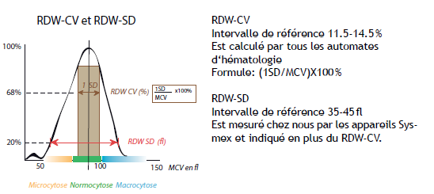
Source : https://www.mqzh.ch/cm/images/mq20171/pdf/bph2017_1_f.pdf

